**高級中等學校「各入學管道錄取報到管理系統」**

**已定位及未定位學生名單下載說明**

1. 網址：  
   http://12basic.nace.edu.tw（十二年國民基本教育學生適性入學資料管理平臺），點選**「各入學管道錄取報到管理系統」**。
2. 『國中端』登入帳號密碼：  
   帳號為「學校代碼+英文字母大寫J」，例：054507J。密碼與「105年國中教育會考報名系統」登入密碼相同（共6碼）。第一次登入需填寫承辦人聯絡資訊。
3. 『教育局（處）端』登入帳號密碼：  
   同「各入學管道招生名額管理系統」登入帳密。
4. 開放時間：  
   105年7月11日（一）15：00至9月9日（五）17：00。
5. 名單來源：
6. **已定位學生名單：**

由各高中職及五專上傳至「各入學管道錄取報到管理系統」之該校各入學管道已錄取且報到學生名單，並隨招生學校上傳狀態即時更新。（未包含軍校、赴國外就讀，以及招生學校因續招尚未截止或其他因故未上傳之學生名單）。  
已定位名單欄位如下：

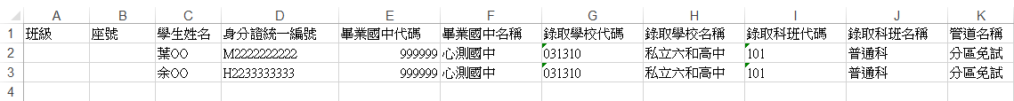

1. **未定位學生名單：**

以各國中於報名105年會考期間所提供之已報名及未報名會考學生，排除上述「已定位學生名單」（以「學生身分證統一編號+畢業國中代碼」進行比對），即為未定位名單。  
未定位名單欄位如下：

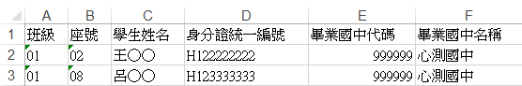

1. 國中端常見問題：
2. 確定本校學生已去某校報到，為何仍出現在未定位名單上？

已定位學生名單為招生學校上傳，如招生學校未上傳該生名單、誤植該生身分證統一編號或畢業國中代碼，即有可能出現這種情形。請聯繫該招生學校確認，如為招生學校漏傳或誤傳，請招生學校與該管道主辦學校討論後續處理事宜。

1. 已定位學生名單出現非本校學生？

已定位學生名單為招生學校上傳，如誤植學生畢業國中代碼，或該生為非應屆畢業生，均可能出現這種情形。忽略即可。

1. 學生姓名出現亂碼要如何處理？

因名單僅供校內追蹤學生動向使用，並不對外公告，亦不影響學生入學權益，故確定身分證字號為學生本人即可，毋須更正。

1. 同一位學生出現2筆定位記錄，要如何處理？

因定位名單目的為確認學生已有就讀學校，重複報到問題暫不處理。如學生聲明已放棄其中一校並取得放棄錄取資格同意書，亦無需更正系統名單。

1. 點按下載名單卻沒有反應？

下載所需時間受連線人數、網線品質及頻寬影響，請靜心等待。如超過3分鐘沒有反應，請先確認 貴校對外網路連線正常；瀏覽器（系統不支援Safari）、防毒軟體及防火牆未阻擋下載，如設定一切正常，請聯繫臺師大心測中心。